Новий механізм отримання грошової компенсації одноразової допомоги пакунок малюка (для батьків)
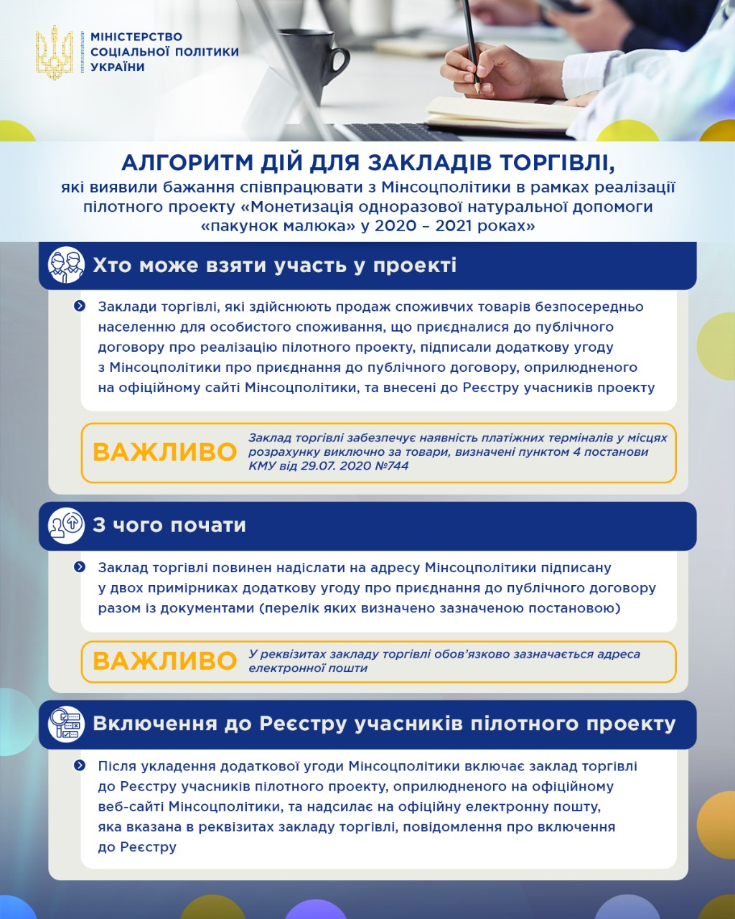

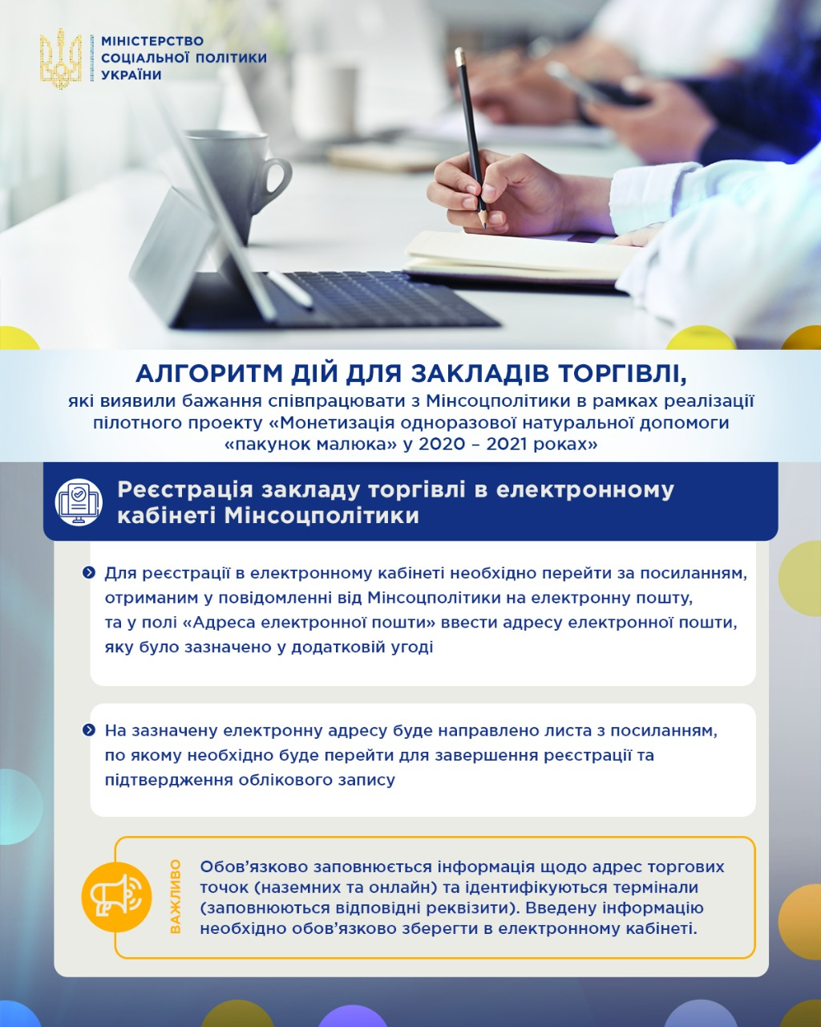

Відповідальна особа від Мінсоцполітики:
Стрельченко Наталія Олексіївна, тел. +38044-289-55-18, електронна адреса - n_strelchenko@ukr.net,
Волошенко Лілія Петрівна - +38044-289-61-68

